1.ROČNÍK – ŽIV
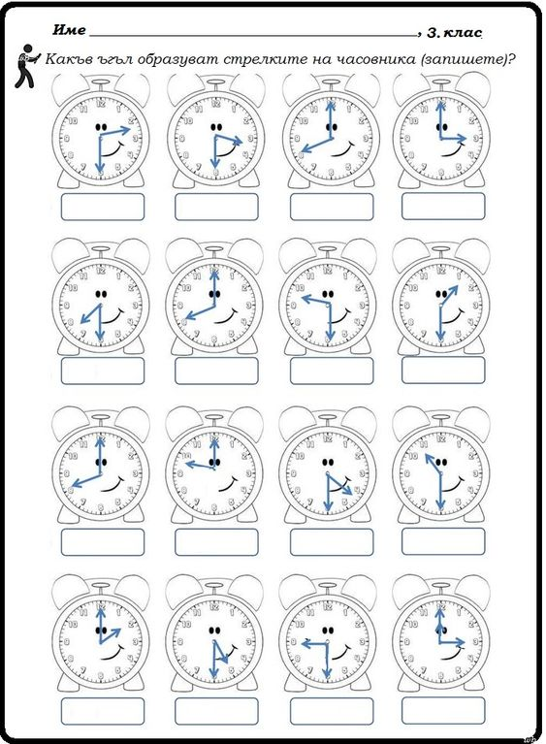
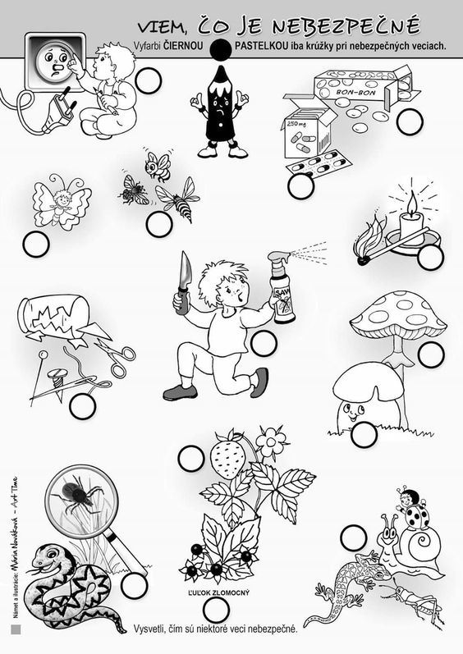

VYJMENUJ, JAKÉ PTÁČKY MŮŽEŠ VIDĚT V ZIMĚ LÉTAT NA KRMÍTKO. CO PTÁČKŮM DO KRMÍTKA MŮŽEŠ DÁVAT? CO NENÍ VHODNÉ PTÁČKŮM DÁVAT?

